СОЛЬФЕДЖИО
13,16 апреля 2020г

3- й класс (срок обучения 8 лет)

.

Занятие 1. Повторить что такое секвенция.

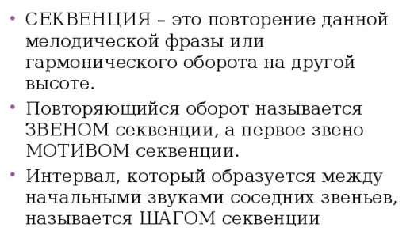

Задание:

- Посмотреть видео урок "ЧТО ТАКОЕ СЕКВЕНЦИЯ? " на канале "Music School by Sisters" (YouTube), только первые 4 минуты!!!

- Перепиши в нотную тетрадь и выполни задание:
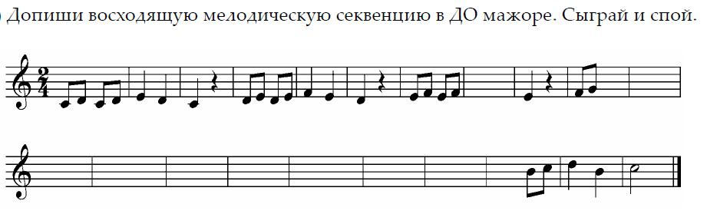

Домашнее задание:

- Рабочая тетрадь Г.Калинина стр.12 (фото выполненного задания отправить в личном сообщении учителю).

.

Занятие 2. Повторить параллельные тональности.
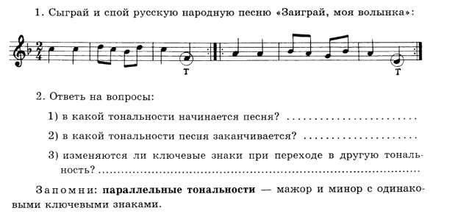

Задание:

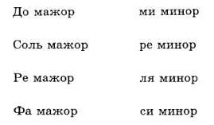
- Перепиши в нотную тетрадь и соедини разноцветными стрелочками параллельные тональности:

2. Перепиши в нотную тетрадь и выполни задание:
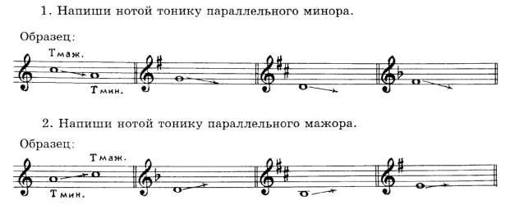

Домашнее задание:

1Рабочая тетрадь Г Калинна стр.13

